І ЗНОВУ
«ГЛАДІАТОРИ ПРАВА»…

10 грудня 2014 року в рамках Всеукраїнського тижня права спільно з Міським управлінням освіти і Міським управлінням юстиції на базі Дніпропетровського університету імені Альфреда Нобеля відбулися ІІ Міські інтелектуальні змагання «Гладіатори права».

До складу високопрофесійного жюрі конкурсу увійшли Яковенко О.К. - заступник голови організаційного комітету, заступник начальника відділу навчально-виховної роботи управління освіти та науки міської ради; Стельмах О.Г. - начальник відділу кримінальної міліції у справах дітей Дніпропетровського міського управління ГУМВС в Дніпропетровській області, підполковник міліції; Сурженко К.О. - провідний спеціаліст відділу з правових питань Дніпропетровського міського управління юстиції; Пушкіна О.В. - доктор юридичних наук, завідувач кафедри права Дніпропетровського університету імені Альфреда Нобеля, Копнінська-Петриченко Ю.П. - програмний координатор ВГО «Громадська палата України»
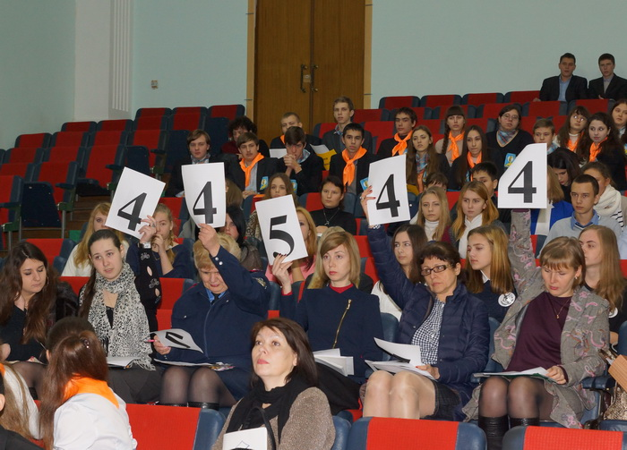
Метою змагань, як і в минулому році, було перевірити знання в галузі права та уміння застосувати їх на практиці.
Але цього разу ми, учні Міського юридичного ліцею, були запрошені на конкурс вже не як учасники, а як консультанти команд – учасниць, бо в минулому році наша команда зайняла перше місце з великою перевагою в балах.

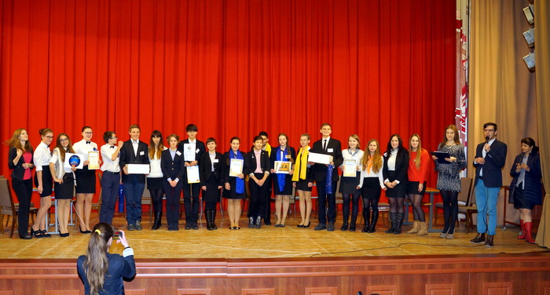
Змагання правових інтелектуалів пройшли жваво і весело, І місце зайняла команда Ленінського району. Нашим ліцеїстам - Артьомову Костянтину, Бєляніні Владі, Жилці Марії, Храпачу Олександру, Ягідка Катерині, Севастьяновій Ганні, Салаховій Ельнарі і мені, Казакевичу Андрію – дуже сподобався цей захід, бо ми в якості консультантів почували себе справжніми «гладіаторами права» в порівнянні зі своїми ровесниками. Але нам дуже хочеться, щоб в наступному році наші ліцеїсти виступили все-таки як команда від шкіл міського підпорядкування – і знову зайняли І місце!
Казакевич Андрій, учень групи 11-1 Міського юридичного ліцею

